**ПОЯСНИТЕЛЬНАЯ ЗАПИСКА ПО ДИСЦИПЛИНЕ**

**«ПРОЕКТНАЯ ДЕЯТЕЛЬНОСТЬ»**

на тему:

«Проектирование системы IP-менеджмента»

Куратор проекта: ____________ / Даньшина Марина Владимировна /

*подпись*

Студент:____________ / Матяшова Ангелина Сергеевна, 171-372/

*подпись*

# **СОДЕРЖАНИЕ**

СОДЕРЖАНИЕ 2

АННОТАЦИЯ 3

ЗАДАНИЕ НА ВЫПОЛНЕНИЕ ПРОЕКТА 4

Над работой принимала участие: 5

ОБЗОР ПРЕДМЕТНОЙ ОБЛАСТИ 7

Формальные модели проблемной области 14

Модели бизнес-процессов проблемной области 17

Создание базы данных 21

Разработка модуля работы с пользователями 22

ЗАКЛЮЧЕНИЕ 25

# **АННОТАЦИЯ**

На сегодняшний день, любая компания, в которой работа тесно связана с услугами и коммуникациями, нуждается в удобных средствах взаимодействия. Но для того, чтобы действия сотрудников были слажены и время затраты на передачу информацию были оптимизированы, необходимо внедрение удобной системы для коммуникаций. Создание АИС – это возможность автоматизации рутинных действий, а также совершенствования внутренних и внешних процессов организации. Поэтому актуальность выбранной темы определяется высоким уровнем значимости удобства и скорости передачи необходимой информации для Международного Центра Научной и Технической Информации.

Создание автоматизированной информационной системы профессионального менеджмента интеллектуальной собственности позволит упростить бюрократические процессы для всех вовлеченных сторон и освободит время для более важных задач, поможет лучше планировать рабочее время, уменьшит количество погрешностей в силу человеческого фактора, повысит качество обслуживания и даст быстрый доступ к критически важной информации.

# **ЗАДАНИЕ НА ВЫПОЛНЕНИЕ ПРОЕКТА**

**Тема проекта:** проектирование системы IP-менеджмента

**Назначение:** проектирование системы IP-менеджмента для дальнейшего внедрения в компанию.

**Цель:** уменьшить нагрузку на специалистов по обработке бумажного документооборота при работе с результатами интеллектуальной деятельности.

**Задачи:**

1. Провести анализ проблемной области.
2. Составить формальные модели проблемной области.
3. Создать модели бизнес-процессов проблемной области.
4. Создать базу данных.
5. Разработать модуль работы с пользователями.

**Актуальность разработки** можно определить на основании следующих факторов:

1. Отсутствие аналогов АИС в данном направлении.
2. Способность настроить АИС под конкретные задачи, избегая наличия ненужного функционала.
3. Окупаемость финансовых затрат на проектировку АИС за счет увеличения производительности работников и привлечения новых клиентов.
4. Значительная экономия времени для всех пользователей АИС.

**Партнеры:** лаборатория технологического предпринимательства и разработки, Международный центр научной и технической информации (МЦНТИ).

**ПЛАН РАБОТЫ НАД ПРОЕКТОМ**

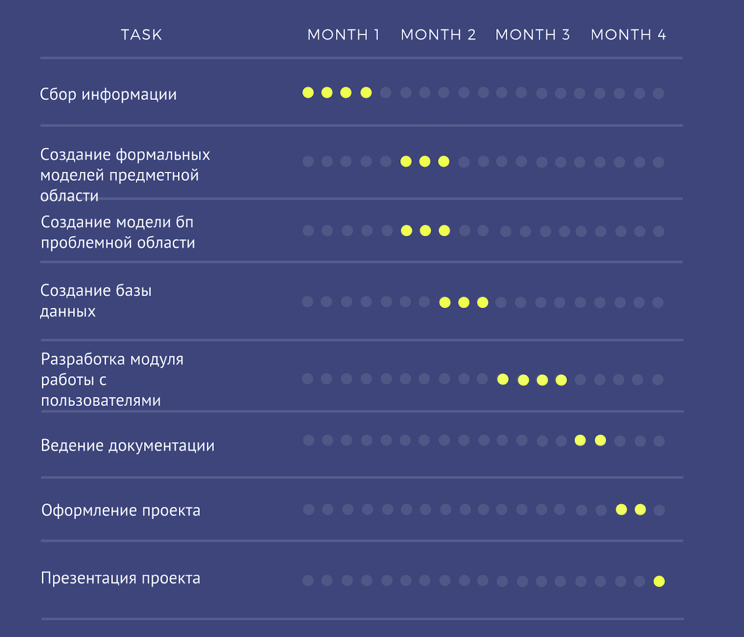

Рисунок 1 – План работы над проектом.

# Работу проводила: Матяшова Ангелина Сергеевна.Осуществляла:

* Сбор и обработку информации;
* Создание формальных моделей;
* Создание модели бизнес-процессов проблемной области;
* Создание er-диаграммы и базы данных;
* Разработка модуля работы с пользователями;
* Ведение документации.

Презентация проекта осуществляется Матяшовой Ангелиной.

# **ОБЗОР ПРЕДМЕТНОЙ ОБЛАСТИ**

При регистрации результатов интеллектуальной деятельности необходимо проходить несколько этапов подготовки. Заполнять и оформлять нужные документы, правильно подбирать тип необходимого охранного документа (патент или авторское свидетельство), оплачивать требуемые квитанции и чеки.

Чтобы упростить процесс регистрации РИД, как для клиентов, так и для сотрудников МЦНТИ и членов консорциума, необходимо создать систему, в которой будет мобильный доступ ко всей необходимой информации и поэтапный процесс оформления, с возможностью редактировать и следить за изменениями.

Основное назначение данной автоматизированной информационной системы: перевод процесса документооборота организации в электронный вид. Для решения данной задачи было начато проектирование ИС.

Главными целями АИС являются:

* упрощение принятия решений в документообороте путем накопления и хранения дополнительной информации в единой базе данных;
* снижение возможных ошибок при составлении соответственных документов;
* повышение скорости обработки документов путем создания электронных подписей и создание единых шаблонов для всех типов документов, которые проявляются в процессе документооборота;
* значительная экономия времени для всех вовлеченных в данный процесс;
* уменьшение трудозатрат на логистику физических документов путем обработки всех документов в электронном виде.

Таким образом, была поставлена задача о создании АИС, которая будет являться Автоматизированной системой администрирования IP-Менеджмента. В ней будет создан набор особых и последовательных алгоритмов работы с информацией, простой и понятный интерфейс, который повысит эффективность использования АИС.

Реализацию и проектирование крупных ИС принято разбивать на стадии, каждая из которых будет увеличивать степень детализации предыдущей. Ошибки, которые могут быть допущены на предыдущих стадиях, обходятся значительно убыточнее как в стоимостном, так и временном выражении, чем на текущих стадиях, а значит - наиболее критичными являются первые стадии проекта. Поэтому важно иметь эффективные средства автоматизации ранних этапов проектирования. Жизненный цикл создания масштабной ИС может быть сопоставим с ожидаемым временем ее эксплуатации. Следовательно, требуется средства автоматизации, которые помогут сократить временной промежуток проектирования ИС. Чем больше длительность жизненного цикла ИС, тем больше существует вероятность изменения внешних условий, которые отразятся на проектировании. При внесении изменений в проект на поздних этапах создании ИС может быть трудоемко и дорогостояще. Поэтому необходимы гибкие инструментальные средства, которые позволят адаптировать проект к изменяющимся требованиям.

**ТЕХНИЧЕСКАЯ РЕАЛИЗАЦИЯ ПРОДУКТА**

При проектировании информационной системы ПМИС будет использована каскадная модель разработки, автоматизированный метод проектирования. Система будет разрабатываться с учетом ГОСТов, нормативных актов и предоставленных руководством пожеланий. Она будет уникальной, разрабатываться с нуля и адаптивной к изменениям.

Для использования пользователем системы достаточно скачать ее на свой компьютер и запустить с помощь файла exe.

Клиент имеет доступ только работе со своими документами и к общим шаблонам, справочникам.

Менеджер имеет доступ к материалам клиентам, с которыми он работает, а также ко всем общим материалам, шаблонам и справочникам.

Администратор имеет доступ ко всем данным пользователей, внутренним данным и материалам, а также к коду проектируемой программы и БД.

Как уже было описано выше, для реализации проекта по созданию АИС, будет использоваться каскадная модель разработки, которая подразделяется на пять этапов, каждый из которых должен начинаться только после полного окончания предыдущего. Рассмотрим каждый из этапов каскадной модели проектирования:

1. Анализ. На данном этапе исследуется предметная область проектируемой АИС. На основе разбора требуемого функционала расставляются приоритеты для каждого этапа разработки. Затем, производится сравнительный анализ и утверждение правильных решений.
2. Проектирование. На данном этапе требуется составить схематичное представление информационной системы для подробного разбора всех компонентов системы.
3. Реализация. На данном этапе происходит непосредственно разработка спроектированной АИС, ее основа и все последующие модули.
4. Внедрение. На данном этапе осуществляется процесс внедрения АИС в использование, инструктаж и обучение персонала по работе с ней.
5. Тестирование. На данном этапе происходит процесс тестирования АИС, выставляются предварительные оценки и замечания по работе данной системы для повышения эффективности и устранения недостатков.
6. Сопровождение. На данном этапе АИС введена в эксплуатацию и проводятся необходимые улучшения.

Для наилучшего представления изменений в процессе регистрации РИД, были построены функциональные диаграммы IDEF0 (с декомпозициями) для данного процесса, в которых используются текущие технические средства для реализации процесса и функциональные диаграммы после внедрения системы.

На рисунке 1 представлена функциональная диаграмма текущего процесса регистрации РИД.

Входящие стрелки – вводные, ставящие задачу:

* Данные о РИД;
* Данные сторон;
* Денежные средства;
* Регламент оформления.

Управляющие стрелки (сверху-вниз) – механизмы управления:

* Внутренний устав;
* Нормативно-правовые акты;
* Законодательство РФ;

Механизмы (снизу-вверх) - что используется для того, чтобы произвести

необходимую работу:

* Эксперт;
* Электронная почта;
* Клиент.

Исходящие – выводящие результат деятельности:

* Оформленные РИД;
* Поддержка экспертов;
* Платежи.

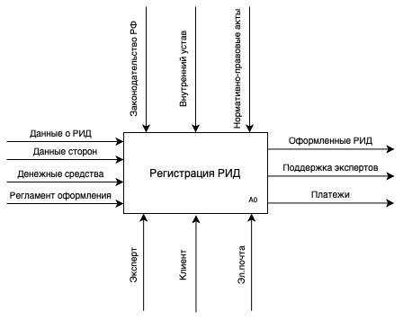

Рисунок 1 – представление текущего процесса регистрации РИД.

Дочерняя диаграмма с декомпозицией первого уровня представлена на

рисунке 2.

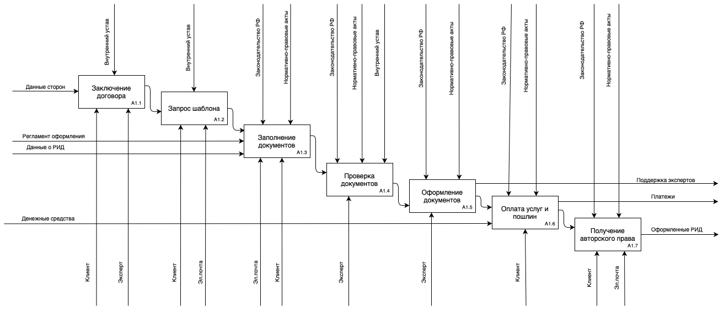

Рисунок 2 – декомпозиция первого уровня представления текущего процесса регистрации РИД.

Как можно заметить из диаграммы, практически все действия выполняются вручную, а передача документации осуществляется с помощью электронной почты, что значительно уменьшает производительность, скорость и удобство для обеих сторон.

Функциональная диаграмма основного бизнес-процесса после внедрения системы представлен на рисунке 3. Диаграмма также представлена в нотации IDEF0, функциональной модели верхнего уровня.

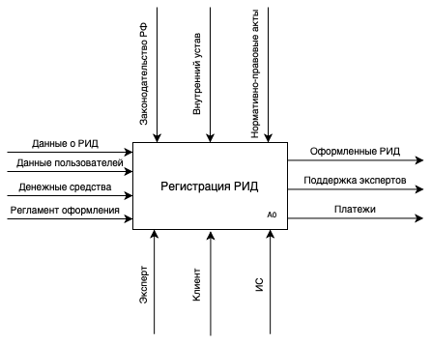

Рисунок 3 – Регистрация РИД.

Дочерняя диаграмма с декомпозицией первого уровня представлена на

рисунке 4. Первое действие пользователя авторизация или регистрация в системе. После клиент переходит к оплате доступа и ему открывается весь доступный для него функционал в системе. Затем клиент может перейти к заполнению документов. Эксперт их проверяет и оформляет. Далее клиент оплачивает пошлины и после этого может получить документы о оформлении и присвоении авторского права. Все действия автоматизированы, не требуют дополнительных согласований и выхода за рамки ИС.

На схеме наглядно видно, на каком этапе какие управляющие элементы и какие механизмы задействованы.

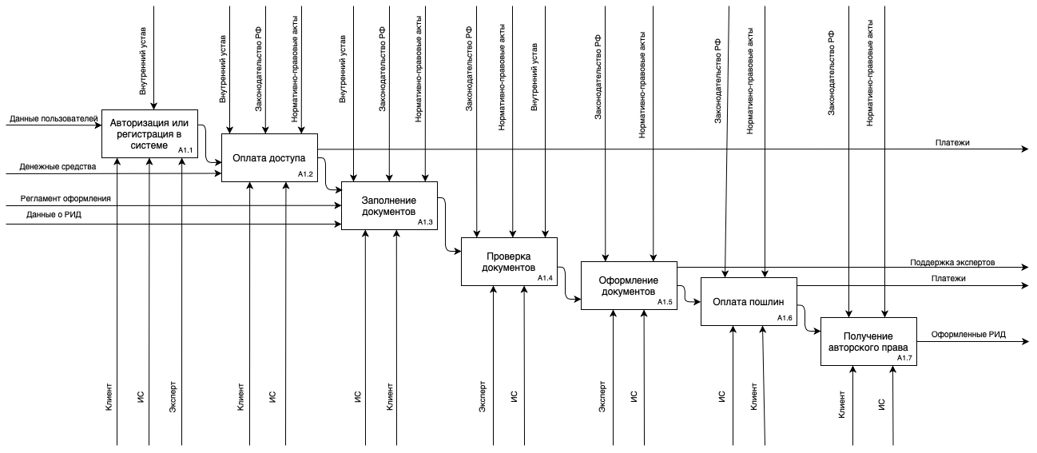

Рисунок 4 – Декомпозиция первого уровня процесса «Регистрация РИД».

На рисунке 5 представлена дочерняя диаграмма с декомпозицией второго уровня процесса «Заполнение документов».

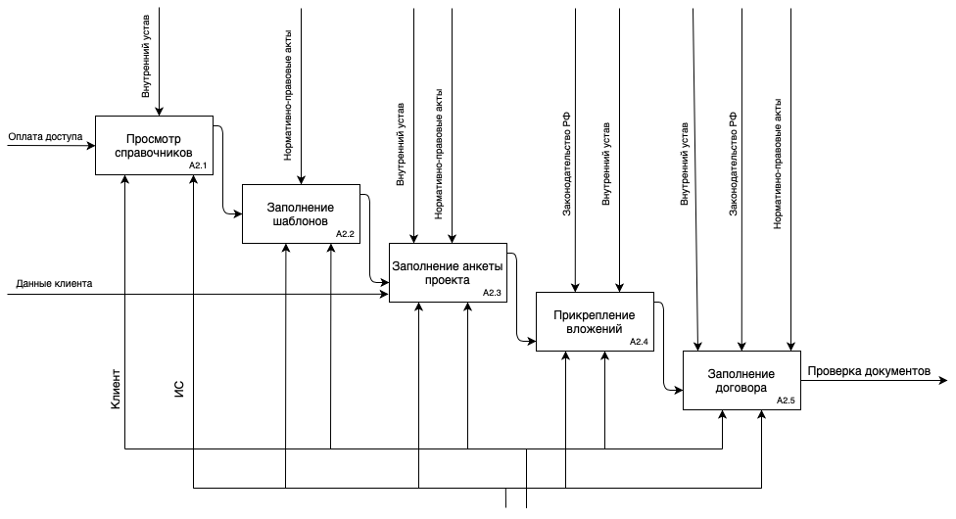

Рисунок 5 – Декомпозиция второго уровня процесса «Заполнение документов».

**Формальные модели проблемной области**

Для того, чтобы описать типичные взаимодействия между пользователями системы и самой системой, а также предоставить описание процесса её функционирования, были составлены диаграммы прецедентов (вариантов использования) на рисунках 6 и 7. Диаграммы составлены в нотации UML.

На диаграммах представлены следующие элементы:

* Рамки системы - прямоугольник с названием в верхней части и эллипсами (прецедентами) внутри;
* Прецедент — эллипс с надписью, обозначающий выполняемые системой действия, приводящие к наблюдаемым акторами результатам;
* Актор — стилизованный человечек, обозначающий набор ролей пользователей.

На рисунке 6 представлена диаграмма прецедентов после ввода в эксплуатацию информационной системы, на которой показаны функции акторов «Эксперт» и «Клиент».

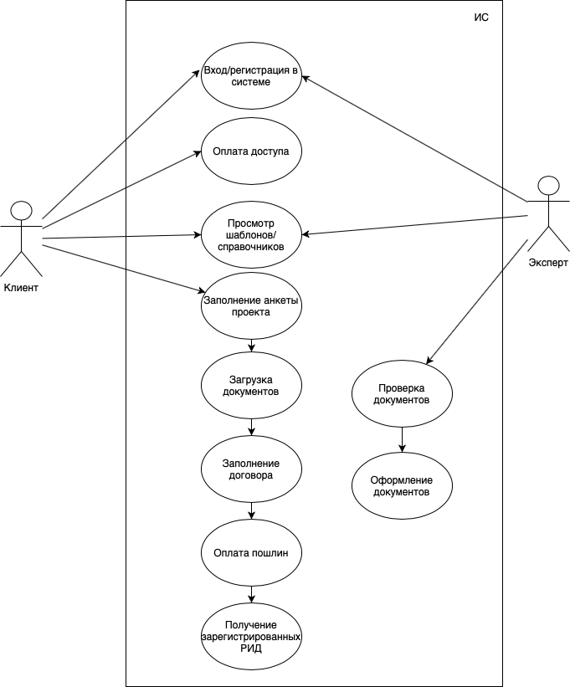

Рисунок 6 – Диаграмма прецедентов после ввода в эксплуатацию ИС.

На рисунке 7 показана диаграмма с предполагаемыми изменениями, которые могут быть внесены при модернизации системы в дальнейшем, а именно прецедент «Проведение онлайн-консультации». Планируется, что в систему будет включен раздел, позволяющий проводить веб-консультации между экспертом и клиентом в рамках ИС.

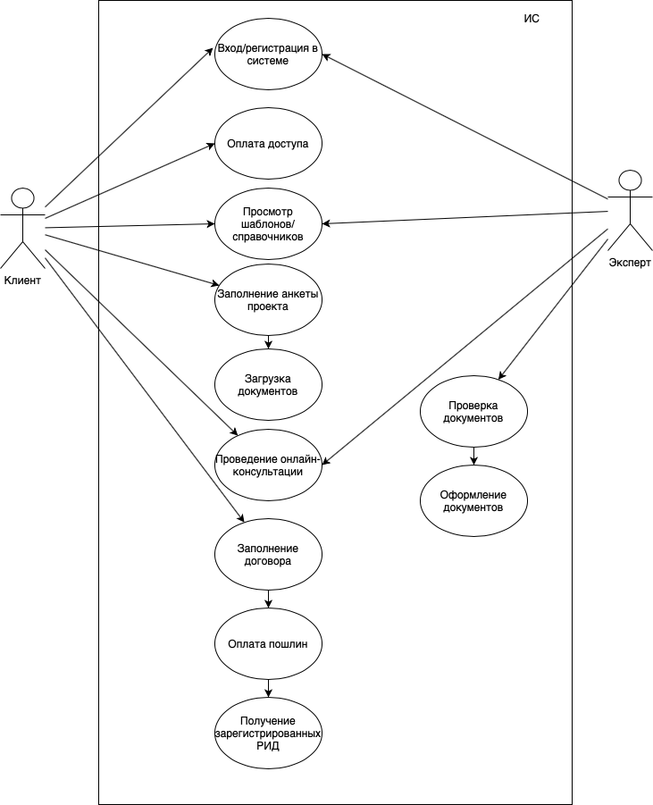

Рисунок 7 – Диаграмма прецедентов при модернизации ИС.

Также было составлена ER-диаграмма базы данных, которая будет использоваться после ввода в эксплуатацию информационной системы. Схема «сущность-связь» — это разновидность блок-схемы, где наглядно показано, как различные «сущности» (люди, объекты и т.д.) связаны между собой внутри ИС. ER-диаграмма представлена в нотации UML. Она продемонстрирована на рисунке 8.

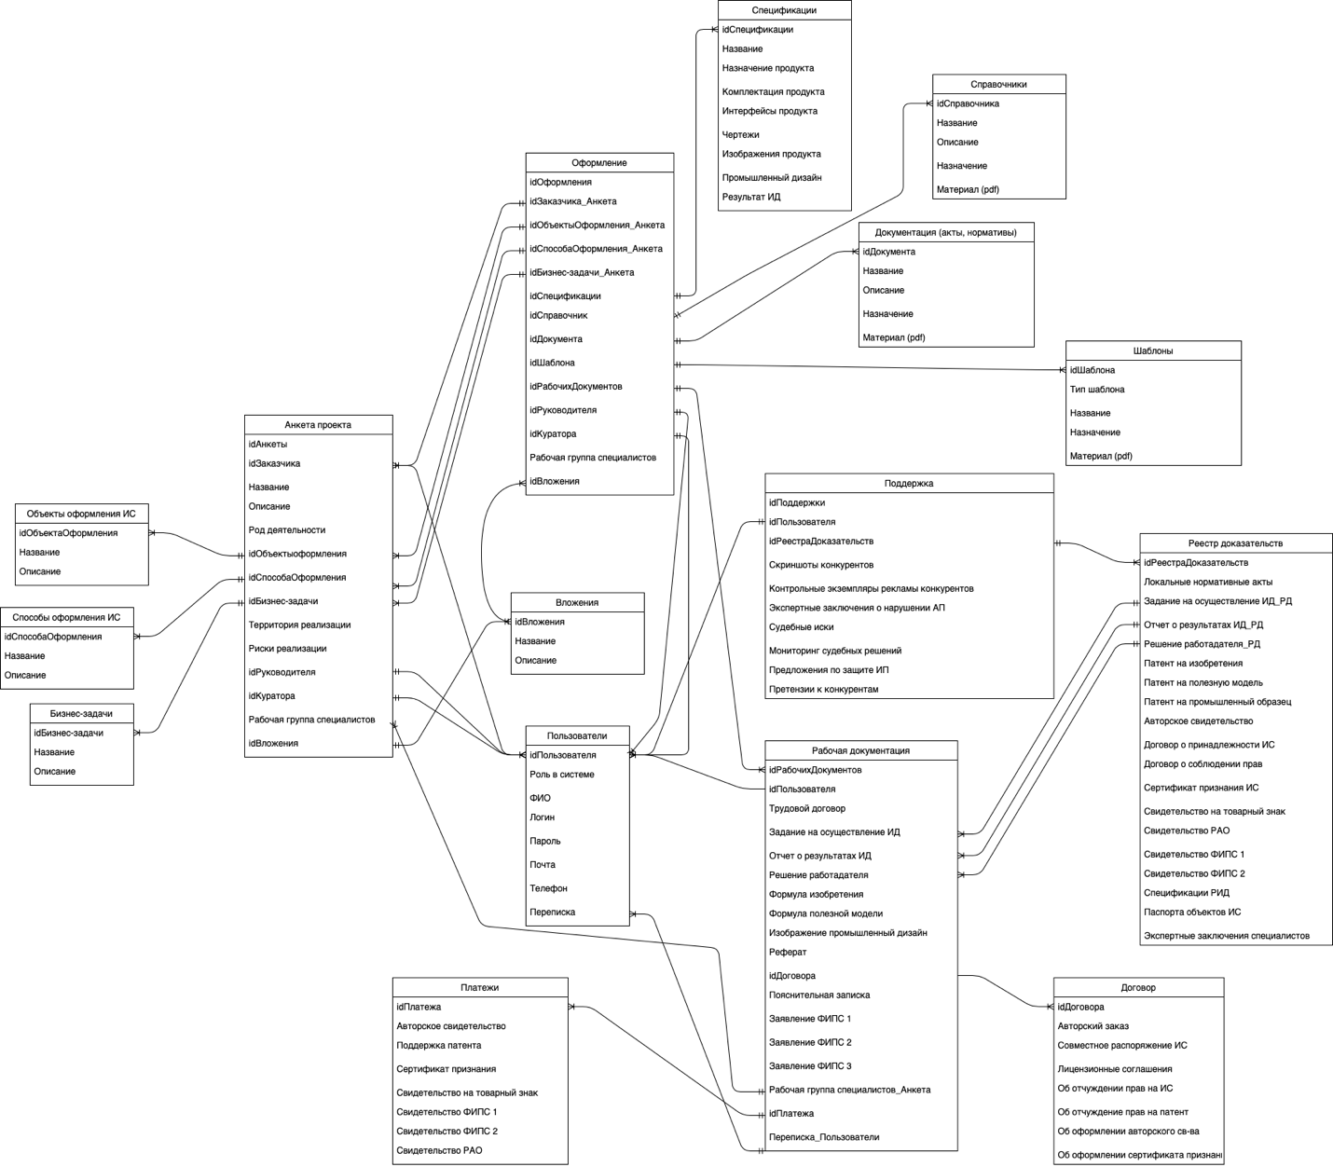

Рисунок 8 – ER-диаграмма базы данных.

**Модели бизнес-процессов проблемной области**

Для наглядного представления изменений в процессе оформления результатов интеллектуальной деятельности до и после внедрения ИС, были составлены BPMN-диаграммы.

На рисунке 9 представлена BPMN-диаграмма процесса оформления РИД на текущий момент. Весь процесс документооборота эксперт выполняет самостоятельно вручную. Эксперту приходится постоянно контактировать с клиентом, чтобы предоставлять ему шаблоны, квитанции и работать с его документами. Из-за длительного бюрократического процесса, регистрация авторских прав бывает существенно затянутой.

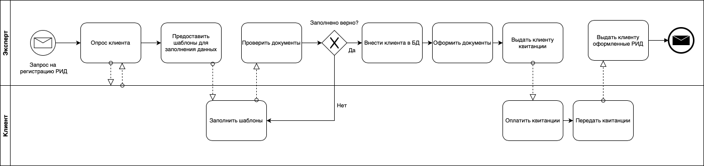Рисунок 9 – процесс оформления РИД до внедрения ИС.

На рисунке 10 показан процесс регистрации РИД после внедрения ИС. Клиент и эксперт взаимодействуют с ИС. При этом, все действия автоматизированы, так как в ИС будут загружены все необходимые шаблоны и нормативные документы. Это заметно сократит время и трудозатраты как клиентов, так и экспертов.

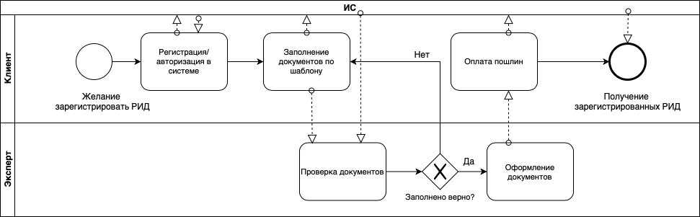

Рисунок 10 – процесс оформления РИД до внедрения ИС.

Для иллюстраций функционирования разрабатываемой информационной системы были построены EPC-диаграммы. На рисунке 11 представлен процесс проведения консультаций о необходимом статусе для регистрации РИД (авторское право, патент, ноу-хау и т.д.). На рисунке 12 представлен непосредственно процесс регистрации РИД с помощью разрабатываемой ИС.

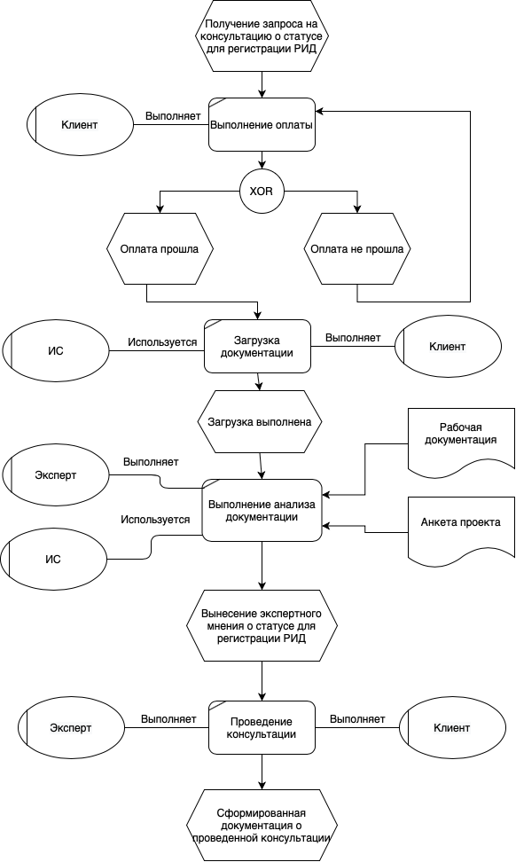

Рисунок 11 – процесс проведения консультации с помощью ИС.

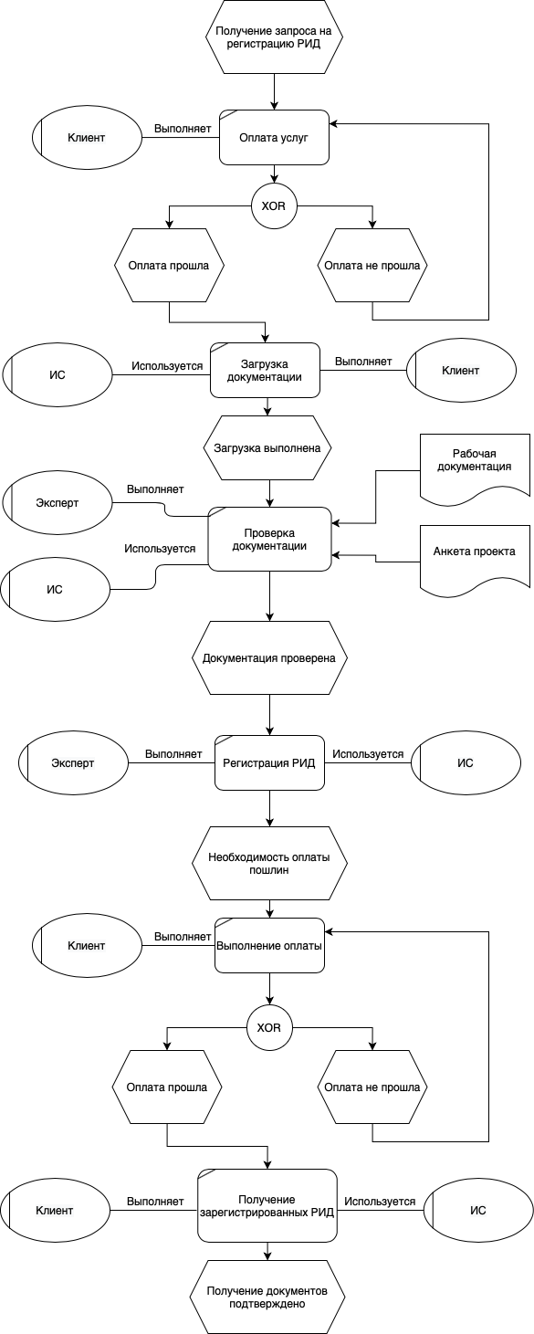

Рисунок 12 – процесс регистрации РИД с помощью ИС.

**Создание базы данных**

Далее была создана ER-диаграмма в MySql Workbench по ранее созданной схеме. На основании данной диаграммы была создана база данных. 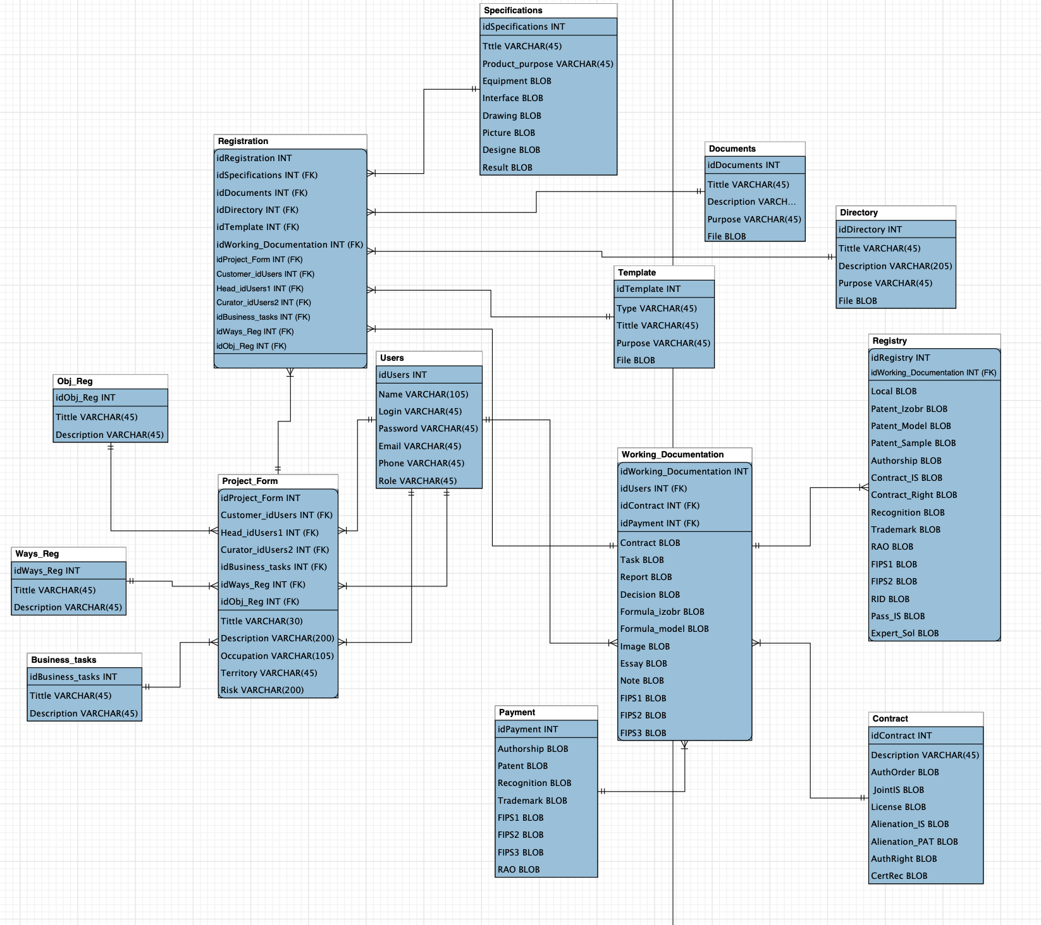 Рисунок 13 – ER-диаграмма в MySql Workbekch.

В первую очередь в базе данных были заполнены тестовые данные в таблице с пользователями для последующей разработки модуля работы с пользователями в системе.

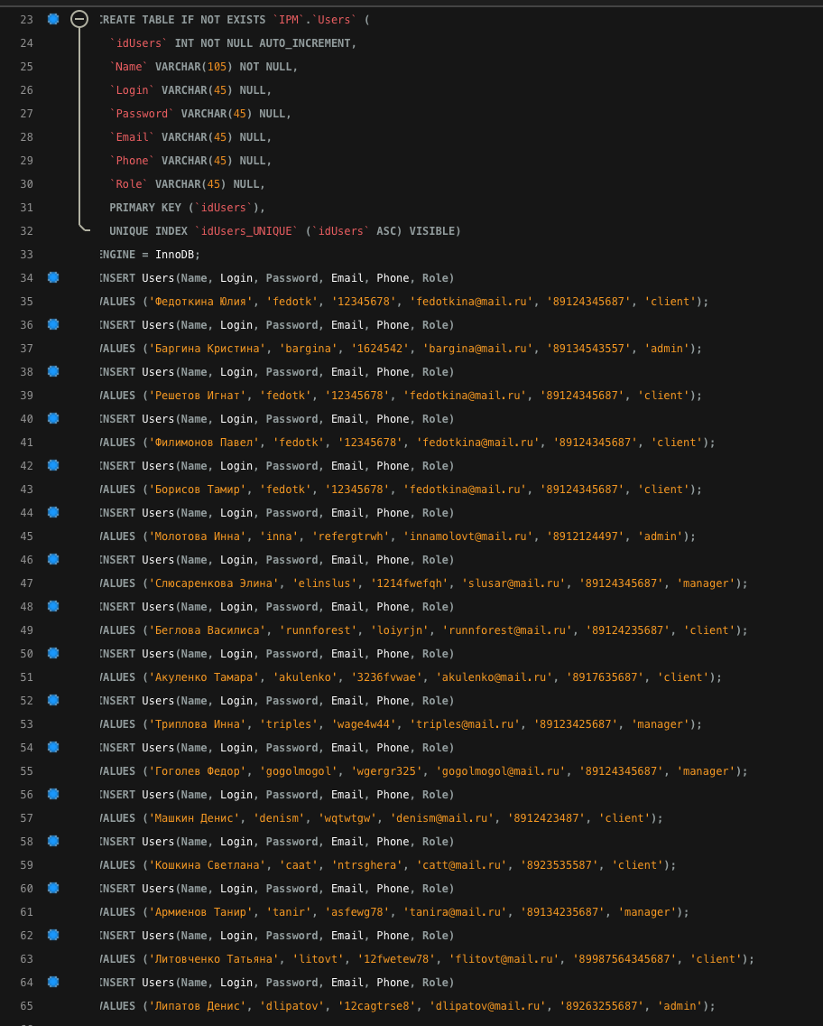

Рисунок 14 – внесение тестовых данных в БД.

**Разработка модуля работы с пользователями**

На основании созданной базы данных был разработан модуль работы с пользователями. Модуль включает в себя следующие функции: отображение и обновление таблицы пользователей, редактирование, удаление и добавление пользователей. Модуль написал на языке C#.

На рисунках ниже представлен интерфейс разработанных форм.

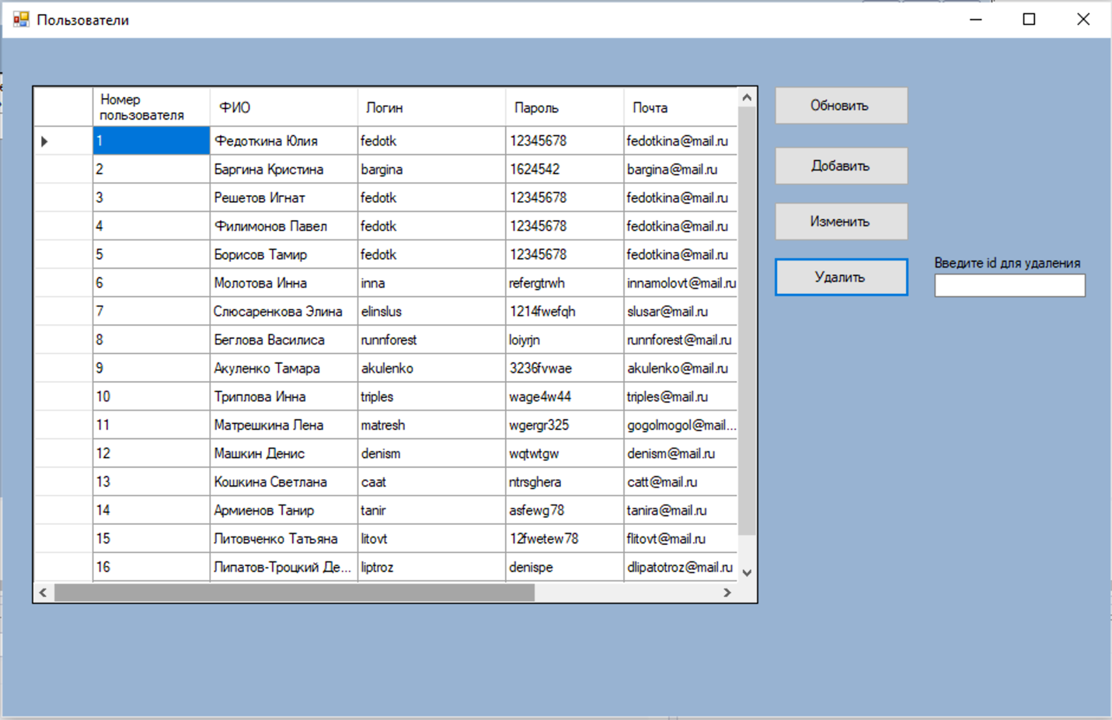

Рисунок 15 – форма «Пользователи»

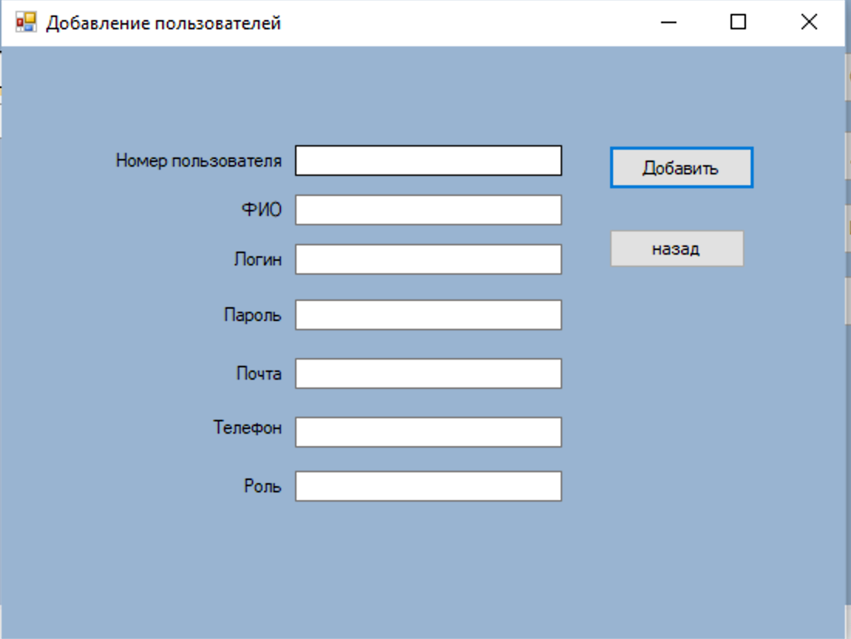

Рисунок 16– форма «Добавление пользователей»

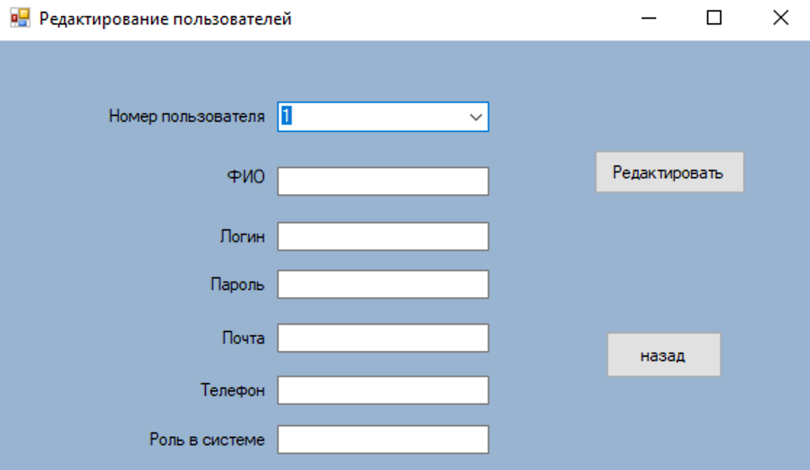

Рисунок 17 – форма «Редактирование пользователей»

**РЕЗУЛЬТАТЫ**

В результаты работы были созданы модели предметной области и бизнес-процессов, построена ER-диаграмма, создана база данных с тестовыми записями пользователей, а также разработан модуль работы с пользователями.

# **ЗАКЛЮЧЕНИЕ**

Актуальность разработкиполностью оправдывается в соответствии с проведенным описанием проблемной области и ее анализом,в котором была утверждена необходимость использования программного продукта при осуществлении электронного документооборота.

Также были составлены формальные модели и модели бизнес-процессов к которым относятся: диаграмма BPMN до внедрения информационной системы и после; две EPC диаграммы, иллюстрирующие функционирование разрабатываемой информационной системы; ER-диаграмма базы данных, которая будет использоваться после ввода в эксплуатацию информационной системы; функциональная диаграмма IDEF0 (с декомпозицией) для процесса, в которых используются текущие технические средства для реализации процесса и диаграмма (с декомпозицией) после внедрения ИС; диаграмма прецедентов после ввода в эксплуатацию информационной системы и диаграмма с предполагаемыми изменениями, которые могут быть внесены при модернизации системы в дальнейшем.

Была создана база данных с тестовыми записями пользователей, а также разработан модуль работы с пользователями.

Таким образом, можно сказать, что все цели были достигнуты, задачи, поставленные перед началом исследования, выполнены, а значит - работу можно считать выполненной. На основании проделанной работы разработка системы может быть продолжена.

Ссылка на Git-репозиторий со всеми данными проекта: <https://github.com/Angelinamat/pd-2020-2>